## 项目概述

AI视频软件是一款基于区块链，通过数据挖掘分析提供服务的智能化视频播放系统。当前的视频播放系统可以归结为，客户端从视频服务器中获取视频流进行播放。这种方式可以从网络通信的角度划分成两个问题，首先考虑客户端从哪台服务器中获取视频资源，其次是视频流从服务器传输到客户端的过程。最后从用户体验的角度考虑，还可以考虑根据用户平时观看视频的习惯，通过数据挖掘分析，向用户推送相应视频。

首先，视频资源服务器问题。目前应用中普遍采用CDN(Content Delivery Network)方式，通过统一的视频服务器向多个客户端分发视频资源。虽然这样有成本小、管理方便的好处，但是对于多数地理位置相对视频服务器比较偏远的用户、或者对于同一个视频资源用户访问高峰期的时候，服务器往往不能满足客户端需求，造成的后果往往是用户播放视频卡顿、延迟高甚至播放系统崩溃，这是采用中心化方式必然的结果。而新一代的视频播放系统AI视频，采用区块链核心思想“去中心化”，即DSN(Decentralized Streaming Network)。在直播系统中，我们考虑的不应该仅仅由一台总的服务器为多台客户端提供服务，相反，每台客户端在某种程度上也可以充当具有计算性能的主机（譬如用户登陆了系统，但是已经加载完了视频的时候），DSN就是将每台计算机多余或闲置的计算能力释放出来，将它们变成一台台可以传输视频等内容的终端。参考比特币等虚拟货币理念，视频系统也可以自主发行流通在系统中的代币。比如，当用户外出度假时，用户的电脑大部分时候处于闲置状态，这时，用户就可以向AI视频系统出售电脑多余的计算能力，用户甚至可以自由选择什么时候释放以及释放多少计算能力，根据时间以及计算能力的不同，AI视频系统会付出相应的代币，这将达成一个双赢的局面。一方面，选择释放电脑多余计算性能的用户获得了代币，可以在本平台上消费，购买虚拟物品。另一方面，DSN网络上有了更多的服务器，释放出来的闲置计算能力变成新的视频传输终端，正在观看视频（特别是直播）的用户无需再为卡顿、缓冲等问题烦恼。

其次，考虑到网络通信中数据传输的问题。当前普遍使用的UDP协议（虽然存在RTP协议，但这些协议应用于直播当中，本系统在这个部分仅仅考虑点播的情况），使用UDP协议虽然可以保证网络中视频流资源最大化交付，但是容易导致客户端视频资源丢包、视频播放有延时抖动等现象。通过对比TCP和UDP两种协议发现，TCP协议过于严格，无法保证大数据量（视频流）的正常传输，相反UDP又过于松散，无法保证视频传输的质量。AI视频系统采用TCP和UDP两种协议折中的方式，通过分析客户机中RTCP机制反馈的数据来预测调控每次视频数据包是否重传，并且通过网络负载情况合理的对发送速率进行平滑处理。

最后，为了进一步提高用户体验，系统会对每一位用户的视频观看行为进行采样分析，对点播中用户交互行为建模，制定用户画像，提出一套全新的交互式动作生成模型，以符合实际观察到的特征分布生成随机请求行为，包括交互式动作转移模型、交互式动作时间状态模型、交互式动作与媒体内容偏好关系模型。通过模型拟合的结果，为用户推荐相应视频，提高用户观看体验，达到智能化的目的。

## 需求分析

在社交网络遍布整个社会的时代，视频无疑成为了人们认识世界、了解世界、休闲娱乐的一个重要途径。然而，当视频服务器无法支撑大量用户观看需求的时候，视频卡顿、缓冲成为了提升用户体验的最大障碍之一。由于目前用户数量指数增长且分布广泛等相关问题的存在，简单的增加视频服务器数量并不能很好的解决用户访问量过大等相关问题。据统计，78%的观众会在视频卡到第三次时果断终止播放，尽管内容再好，也没有耐心等待。

视频播放卡顿造成了两败俱伤的局面。内容生产方觉得自己很委屈，千辛万苦精心制作的内容因为自己无力控制和解决的技术问题被白白浪费。同时消费者更是有苦说不出，在最精彩、最紧张、最激烈的时刻，视频卡顿，好比兴奋时被当头浇下一盆冷水，体验极差。

就当前火热举办的国际足联世界杯而言，根据阿里官方权威统计，观看世界杯直播的流量相当于1.5个2018春晚。如此大的用户需求，最终无疑导致了视频播放卡顿甚至有时播放不成功的问题。根据网络上的反馈，网友在某些大型网站上观看世界杯多次出现黑屏的情况（即视频流传输中断，仅仅只能传输音频流）。高延迟也成为大大降低了用户观看世界杯的体验感。在网络视频播放高峰值的情况下，考虑如何缓解网络、服务器负担的问题迫在眉睫。

## 产品介绍

客户端产品主要包括移动端（ios和android）平台应用、web端平台应用以及PC机(windows平台)应用。其中，以PC机端应用作为用户能够提供计算性能的主要来源。移动端的开发提供接口保留，如果经过测试，手机端应用也可以提供有效的计算性能，则将移动端也纳入用户提供计算性能的来源之一。所有平台的产品均可提供用户观看视频功能。

服务器端产品主要由服务器流媒体服务器平台搭建以及网络传输优化和用户数据分析翻个方面构成。其中流媒体服务器提供基本的视频流传输功能。网络传输优化模块通过实时分析网络传输的数据，预测数据包是否可能会丢失，从而决定是否对数据包重传。用户数据分析模块通过获取用户观看视频数据，建立用户画像模型，完成用户采样，通过聚类分析等方法，分析用户喜欢观看的视频类型，达到精准推荐目的，提高用户使用体验。

## 市场分析

纵观国内外视频播放市场，主流的网站有youtube、vimen、yahoo、优酷等等，这些网站仍旧采用中心化管理方式，由服务器统一调度分配资源，视频卡顿、缓冲频率高的现象频繁发生。在大数据技术日益成熟的当下，如果能合理利用大数据技术，融入生活、服务生活，很有可能在市场中崭露头角。

国外的一家以提供VR电竞比赛直播为主要业务的公司(Silver.tv)，目前正在尝试应用去中心化思想，服务于视频播放领域，有效的缓解服务器压力，能够在大量用户同时访问的情况下依旧提供高质量的视频服务。

而我们团队的产品，不仅仅使用了区块链思想，更在网络传输中对协议进行优化改良，制定一种更适合视频流传输的协议，这种定制的协议必然会比传统的协议带来更优良的性质，能保证我们的产品在视频播放市场中占据一定的地位。

## 商业模式

基于区块链，我们的产品也会发行一定数量的虚拟货币。虚拟货币和DSN（Decentralized Streaming Network）系统运行模式相辅相成。

具体的商业模式为当用户向系统出售电脑多余的计算能力，用户可以自由选择什么时候释放以及释放多少计算能力，根据时间以及计算能力的不同，用户会得到相应的代币。用户可以使用代币在平台上进行消费，购买虚拟物品或解锁某些特权。

在视频高峰期观看热点直播视频（例如世界杯期间观看球赛直播），用户可以通过付费获取快速通道，对于使用快速通道的用户，系统可以提供最低延迟、有效播放等优质服务。

一般情况下，我们团队不推荐在视频播放中移植广告，这种做法会严重降低用户体验，造成用户流失。我们采用单独成立广告模块的做法，采取创新的手法，让用户自主选择是否观看广告商的宣传视频。

同时，用户也可以通过货币购置虚拟货币，只能通过虚拟货币购置平台上虚拟商品。

## 技术实现

6.1、产品运营平台

通过分别编写andorid端、ios端、web端和windows平台客户端应用app，提供用户使用我们的视频播放系统。同时，后台搭建视频流传输服务系统，运行实时流媒体传输拥塞控制监测系统，综合使用UDP和TCP传输协议，根据传输媒体的具体情况来设计合适的面向质量的速率调整策略。

6.2、基于实时流媒体传输拥塞控制机制

在媒体传输拥塞控制系统中，基于数学模型的控制机制来源于Padhye等提出的TCP稳态反函数，这一反函数是根据给定丢失事件率和链路回环时间得出的平均吞吐量。公式

$$R_{mean}=\frac{S_{p}}{t_{RTT}\sqrt{\frac{2p}{3}}+3p(1+32p^{2})t_{RTO}\sqrt{\frac{3p}{8}}}$$

中 $S_{p}$ 为数据包大小（单位为Byte）； $t_{RTT}$ 为发送端与接收端之间的回环时间（单位为S），p为丢包率， $t_{RTO}$ 为TCP传输时限（单位为秒s）。为了达到TCP-friendly，着重对高带宽流的发送速率进行控制，但速率调整较为平滑，一定程度有利于实时流媒体传输，但对于带宽要求较大的流媒体数据，采用这种方式在调整速率的同时，大量数据包将会被丢弃以平衡带宽，从而导致回放的视频质量大幅下降，所以在速率调整的同时也必须根据视频帧对回放质量的影响程度，有选择地进行码率切换，并且根据网络负载状况对发送速率进行平滑处理。

至于如何对流量进行预测，我们团队考虑采用卡尔曼过滤器分析网络状况。通过卡尔曼过滤器建立一系列数学方程，运用递归的方式对离散随机事件状态进行预测。

再通过卡尔曼过滤器，得到网络当前负载状况之后，利用视频接收端的RTCP反馈数据包来为发送端发送速率的变化提供调控的依据。带宽要求高的大数据量视频数据实时传输，接受端的反馈信息结合网络状况的分析构成了拥塞控制调整的基础。

基于数据分析的网络拥塞控制原理图如下所示：

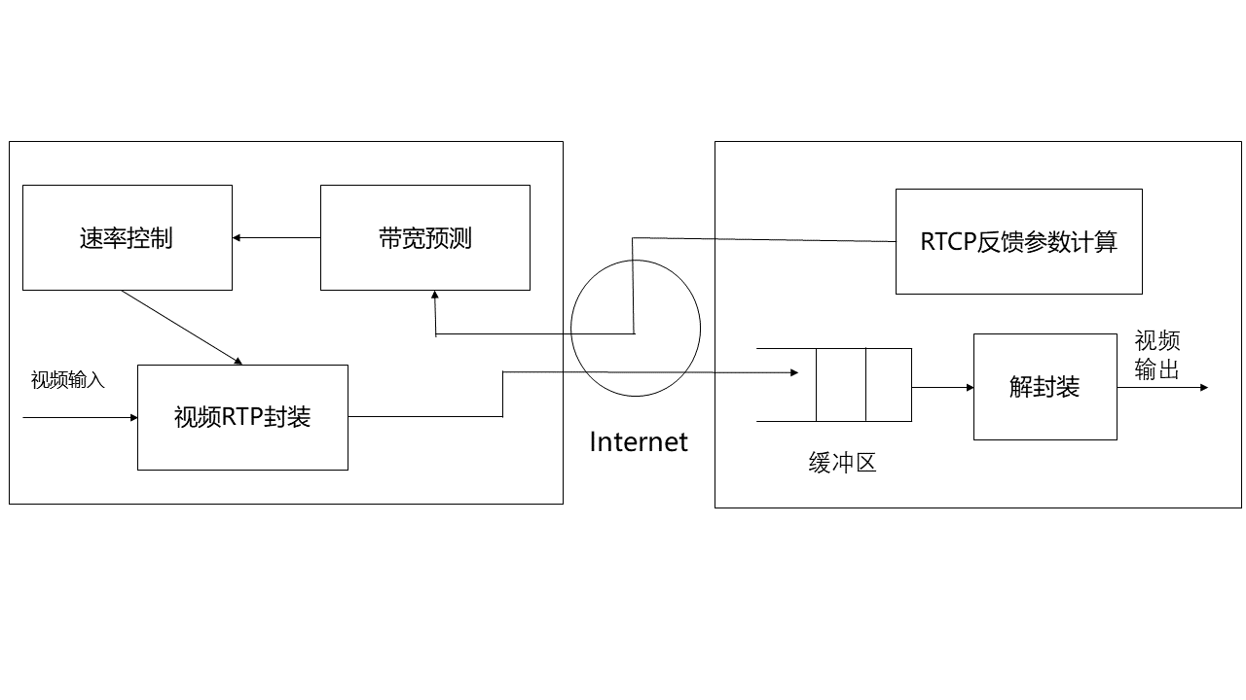

我们提出的拥塞控制机制RCC（Based on Real-time transport control protocol Congestion Control）是基于RTCP反馈数据包基础上，基于TCP稳态反应函数确保TCP友好性。根据传输媒体特点，合理运用码率切换，采用设置接收端缓冲区的方式，并且动态调整缓冲区的大小。所有这些方面的组合构成了能够用于大数据量传输的拥塞控制机制。这其中涉及到的步骤有：回环时间RTT的测定、传输时限的设定、包丢失率的计算、发送端速率的调整。

6.3、运用区块链技术部署并运营视频播放系统

在每个windows（或linux）平台客户端上，植入能够接受服务器指令并反馈计算结果的命令的通道，通过这种通道技术，使得客户端具有为服务器提供计算服务的能力。考虑在去中心化过程中，用户之间可以直接联系，安全控制等方面过于复杂，采用超级账本Fabric架构，解耦用户之间的直接联系与其他复杂处理环节，消除了网络处理瓶颈，提高可扩展性。基于Fabric架构的系统，客户端可以通过SDK访问Fabric网络中的多种资源，包括账本、交易、链码、时间、权限管理等。我们团队的系统开发者只需要跟这些资源打交道即可，无需关心如何实现。

用户出售本机计算能力、以及使用虚拟货币购置虚拟商品等重要信息通过超级账本进行记录。交易执行的逻辑通过连码来承载。账本和交易进一步地依赖核心的区块链结构、数据库、共识机制等技术；链码则依赖容器、状态机等技术；权限管理利用了已有的PKI体系、数字证书、加解密算法等诸多安全技术。

至于如何对用户的工作量进行认定，我们的规划如下图（在linux平台编译运行，我们已经设计好计算性能共享的底层接口）所示：

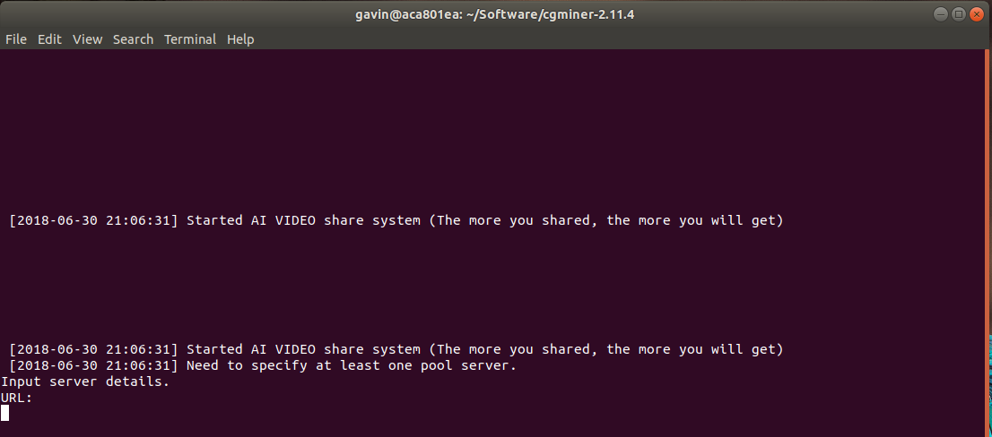

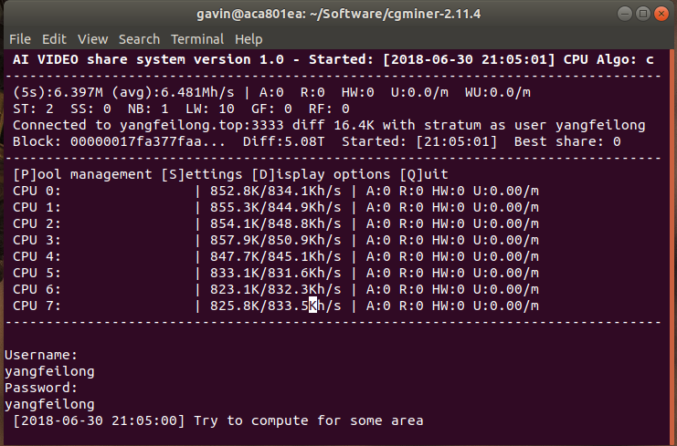

对用户的工作量认定并不仅仅通过分析用户的计算速度，相反，我们定义了接受量（A）和有效分享量（Best share）。因为在去中心化的结构中，用户的网络带宽以及客户机的工作效率会影响用户对这个系统所做的贡献。因此，我们所谓的工作量证明实际上是指有效工作量。而用户的有效工作量又可以分为对系统的贡献（Accept）和对其他用户的贡献（Share）。我们系统最终会根据这两个值，来决定给予用户多少奖励。其余的参数（如R，与A相对，reject 表示拒绝量）只是给用户用以参考，让用户明白自己的机器目前状况。

6.4、建立用户画像，利用用户交互信息建模，力求精准推荐

我们团队将用户请求记录的建模分为两个部分：媒体对象和会话对象的生成模型、用户会话中交互式用户动作的生成模型。该方案以符合实际观察结果的数学模型生成流媒体应用中的媒体对象、会话对象等，然后以用户交互式动作转移模型、用户交互式动作时间状态模型、交互式动作与媒体内容偏好关系模型等对用户交互式行为进行全面的刻画描述。

6.4.1、媒体对象和会话对象的生成模型

媒体对象集合的统计特征包括媒体对象文件大小的分布、媒体对象的流行度分布等。对媒体的访问会话特征也是媒体的特征之一。会话(Session)定义为用户对某个媒体对象的一系列请求操作，以用户的第一次访问开始到用户选择离开结束。GISMO（参见Jin S and Bestavros A．GISMO：A generator of internet streaming media objects and workloads. In Proc. ACM SIGMENTRICS Performace Evaluation Review, December2001，29(3)：2—10.）给出几种典型的媒体对象和用户会话的统计特征。根据实际观察，得到建模分析参照维度如表1所示。根据表1中得到的维度，定义生成媒体对象的主要统计特征如下表2所示。生成模型将媒体对象和会话对象的数量作为输入参数，用表2中的模型和参数获得媒体对象的长度、媒体对象的流行度(以媒体对象的受访会话数量衡量)、会话发起间隔时间等随机量。

|  |  |
| --- | --- |
| 名称 | 描述 |
| 请求到达率 | 多假设为泊松分布 |
| 时域临近性 | 用户访问热点视频的动作在时间上非常接近 |
| 空域临近性 | 对热点媒体对象的选择较为集中，超过40%的会话所访问的媒体对象可以共享 |
| 视频对象的流行度 | 多数情况下媒体对象的流行度可用类Zipf分布描述，在某些情况下双Zipf分布更加接近 |
| 会话持续时间 | 较长视频对象的会话长度可用混合型的Gamma/Pareto分布拟合；较短视频对象的会话长度分布可用对数正态（Lognormal）分布或指数（Exponential）分布拟合 |
| 用户交互特性 | 用户的交互特性可以分为快进、快退、跳倒、跳进、播放、中止。 |

表2 媒体对象和会话对象的统计特征

|  |  |  |  |
| --- | --- | --- | --- |
| 对象 | 数学模型 | 分布密度函数 | 典型参数配置 |
| 媒体对象受访次数 | Zip-like | $$f\left(x\right)= \frac{1}{x^{a}} x=1,2,3,…,N$$ | a=0.73, N=100 |
| 会话的时间相关度 | Pareto | $$f\left(x\right)= \frac{e^{{-(lnx-u)}^{k}/2σ^{k}}}{xσ\sqrt{2π}} x>0$$ | u=1.0, k=0.05 |
| 媒体对象大小 | Log-normal | $$f\left(x\right)= \frac{ak^{a}x^{-a-1}}{1- k^{a}} k<x<1$$ | k=10.5, a=0.5 |

6.4.2、交互式动作的生成模型

为了符合实际观察到的特征分布生成随机请求行为，我们团队提出一套全新的交互式动作生成模型。其中包括交互式动作生成转移模型、交互式动作时间状态模型以及交互式动作与媒体内容偏好关系模型。

对于正常的视频而言，一般情况下，用户不会对视频所有的内容都非常感兴趣，所以针对用户在观看视频过程中，对用户的终止行为和跳倒行为进行重点观察，作为判断用户兴趣点的一个重要因素。

## 团队介绍

我们团队致力于大数据研究应用，力求让数据来源于生活、服务于生活。在团队分工协作方面，作为队长担任总体设计和概念设计的任务，收集组员提出的idea并和组员一起开会讨论，做出最终的决定。组员则负责具体功能点的功能实现，并最终交付队长验收。

## 项目评价

|  |  |
| --- | --- |
| 创新性 | 在视频播放系统中引入区块链概念并成功使用数据分析、网络检测优化流媒体数据传输，增强网络负载能力，优化用户体验。 |
| 可行性 | 1. 市场方面。当前媒体服务应用于人们生活方方面面，无论是点播系统还是直播系统，每天都产生了巨大的流量服务。  2. 技术方面。如今的大数据技术已经较为成熟，服务器的计算能力也与日俱增，应对爆炸式增长的用户需求，合理运用区块链去中心化思想，将系统变为组织，用户受益于系统也可以服务于系统，达到双赢的局面。  3. 国家政策方面。使用区块链中链码记录信息，进一步保障了用户信息安全。对我国2016年提出的《网络安全法》中个人信息保护方面提供有力支持。 |
| 大数据或人工智能技术特征 | 1. 区块链技术，以所有用户为基础而衍生出的一个系统。不同于之前视频系统只能让服务器为用户服务，我们的系统可以做到用户服务与系统、系统能够更好的服务用户（以此应对需求量激增的市场需求）。  2. 用户使用中，分析用户行为特征，合理建模，绘制用户画像，为用户智能推荐视频，提高用户使用体验。 |
| 社会价值或商业价值 | 1. 商业价值。以区块链为基础，可以大幅度降低服务器方面的成本，同时开发虚拟商城体系，用户通过POW（Power of Work, 工作量证明）得到的回报购置虚拟商品，本省系统不会付出额外代价，但是用户却真实为系统提供服务。同时，虚拟代币的发行也可以让用户更加适应我们系统，达到长久盈利目的。  2. 社会价值。优质的视频服务（无卡顿、应对的需求量大）为用户提供前所未有的愉快体验，达到了数据来源于生活并且服务于生活的目的。 |